HƯỚNG DẪN TRA BẢNG SỐ THỐNG KÊ

1. Bảng phân phối chuẩn hoá
U ~ N(0,1)
Φ(u) = P(U < u)
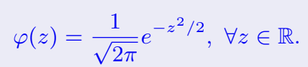
Bài tập thực hành: 1,25=1,2+0,05
1) Tra bảng Φ(1,25)=0,8944
2) Tra bảng Φ(0,68)=0,7517
3) Tra bảng Φ(2,10)=0,9821

2. Bảng phân phối Student (t)
T ~ t(n)
P(T > t_{α;n}) = α.
Bài tập thực hành:
1) t_{0,05; 10=1,812}
2) t_{0,025; 15=3.286}
3) t_{0,01; 20=1.325}

3. Bảng phân phối Khi – bình phương (χ²)
χ² ~ χ²(n)
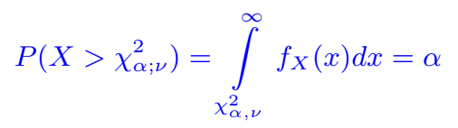
Bài tập thực hành:
1) ${\text{χ}}_{\text{0,05;12}}^{\text{2}}$=21,03
2) ${\text{χ}}_{\text{0,01;20}}^{\text{2}}$=37,57
3) ${\text{χ}}_{\text{0,025;8}}^{\text{2}}$=17,53

4. Bảng phân phối Fisher (F)
F ~ F(n1, n2)
P(F > ${\text{F}}_{\text{α}\text{; }{\text{n}}_{\text{1}}\text{;}{ \text{n}}_{\text{2}}}$)) = α
$$\text{C}\text{hú ý:} {\text{F}}_{\text{1−}\text{α}\text{; }{\text{n}}_{\text{1}}\text{;}{ \text{n}}_{\text{2}}}\text{=}\frac{\text{1}}{{\text{F}}_{\text{α}\text{; }{\text{n}}_{\text{2}}\text{;}{ \text{n}}_{\text{1}}}}$$
Bài tập thực hành:
1) ${\text{F}}_{\text{0}\text{,05; 3;10}}$=3,708
2) ${\text{F}}_{\text{0}\text{,1; 5;8}}$=2,611
3) ${\text{F}}_{\text{0}\text{,95; 6;4}}$=1/4,534

